Formosa 100 (Parque Rivadavia)
DEPARTAMENTO · 3 ambientes · Contrafrente
URL: https://www.zonaprop.com.ar/propiedades/clasificado/veclapin-caballito-semipiso-de-3-ambientes-57-m-sup2--super-58374683.html
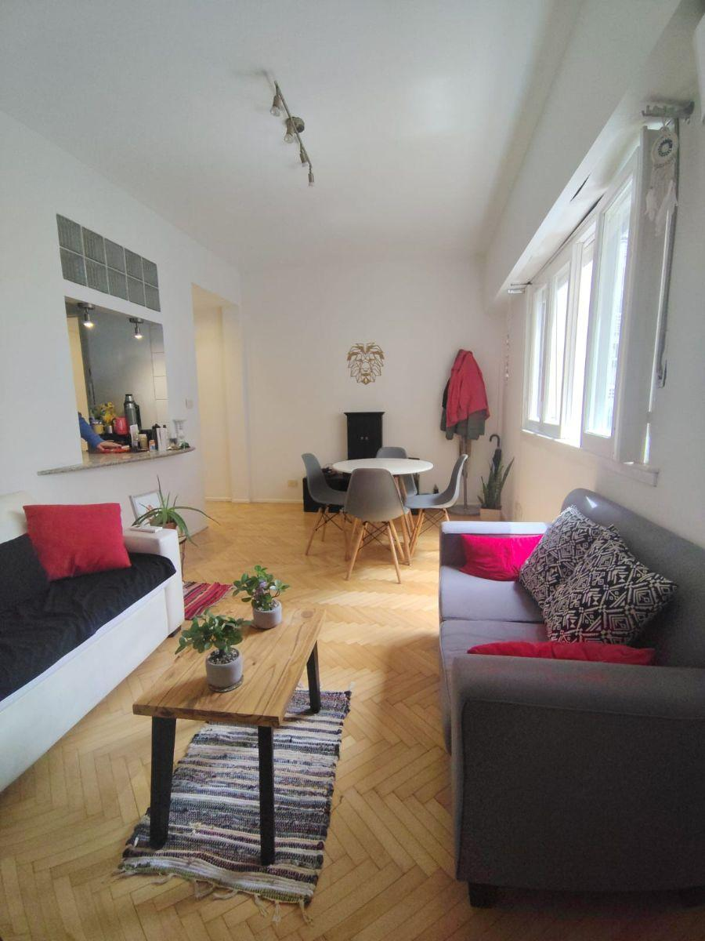
Operación | Venta
Precio | $ USD 107.000
Expensas | $ $ 90.000
Piso | 2°
Ambientes | 3
Metros totales | 57 mts2
Metros cubiertos | 57 mts2
Ubicación | Contrafrente
Orientación | NE
Antigüedad | 50 años
Niños | FALTA DATO
Mascotas | FALTA DATO
Apto crédito | FALTA DATO

Características clave
- se trata de un departamento semipiso de 3 ambientes, ubicado en el 2° piso por escalera, con un total de 57 m² cubiertos.
- el departamento incluye:
- - hall de entrada.
- - cocina separada equipada con artefactos nuevos (cocina, campana, calefón).
- - amplio espacio de almacenamiento, bajo mesada y doble bacha de acero.
- - mesada desayunador que conecta con el living comedor.
- - lavadero independiente con excelente ventilación.
- - agua caliente individual por calefón.
- - amplio y cómodo living comedor.
- - pasillo de distribución hacia los dormitorios.
- - 2 amplios dormitorios con grandes placares de pared a pared, con interiores impecables y bien aprovechados.
- - 1 aire acondicionado instalado.
- - buena luminosidad y ventilación.
- - calefactor instalado en el pasillo.
- - baño completo.
- - pisos de parqué recientemente hidrolaqueados.
- - pintado recientemente con pintura de alta calidad.
- el edificio cuenta con terraza común en el 4° piso.
- las expensas son bajas y no dispone de encargado permanente.
- la unidad es apta para crédito hipotecario.
- se encuentra a 1 cuadra de av. la plata, a 1 de av. independencia y a 4 de av. rivadavia, con infinidad de medios de transporte, incluyendo la línea "a" del subte, y la cercana plaza rivadavia.
- una propiedad única que merece ser visitada.
Ficha generada automáticamente. Verifique datos en la fuente original.

